Татарстан республикасы
Чирмешән муниципаль районы
«Кармыш урта гомуми белем мәктәбе» гомуми белем муниципаль учреждениесе
423113, Кармыш авылы, Мәктәп ур., 8
Тел.(84396) 4-22-46, E –mail: karamush.school@mail.ru
ОГРН 1021605353439
ИНН/КПП 1640002262/164001001

Республика Татарстан
Черемшанский муниципальный район
МОУ “Карамышевская средняя
общеобразовательная школа”
423113, Черемшанский р-н, с. Карамышево, ул. Школьная, д. 8, Тел.(84396) 4-22-46, E –mail: karamush.school@mail.ru
ОГРН 1021605353439
ИНН/КПП 1640002262/164001001

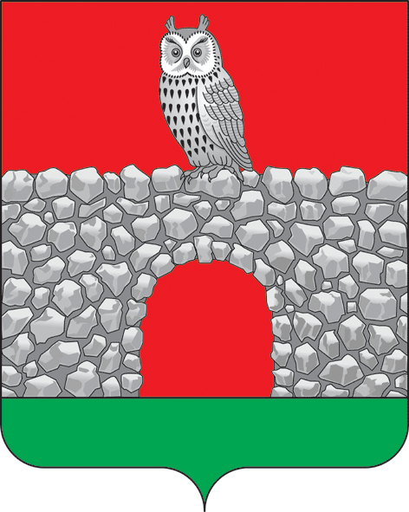

Исх. № ______ от ______________.
На. № 10067/10 от 26.11.2010.

Заместителю министра образования и науки Республики Татарстан –
руководителю департамента надзора и контроля в сфере образования Министерства образования и науки Республики Татарстан
Л.Н. Нугумановой

ОТЧЕТ
муниципального общеобразовательного учреждения «Карамышевская средняя общеобразовательная школа» Черемшанского муниципального района Республики Татарстан
об исполнении предписания об устранении нарушений

В результате мероприятия по надзору, проведенного в соответствии с приказом департамента надзора и контроля в сфере образования Министерства образования и науки Республики Татарстан от 8 октября 2010 г. № 3557/10 в отношении муниципального общеобразовательного учреждения «Карамышевская средняя общеобразовательная школа» Черемшанского муниципального района Республики Татарстан, были выявлены нарушения (предписание департамента надзора и контроля в сфере образования Министерства образования и науки Республики Татарстан от 26 ноября 2010 г. № 10067/10).
В ходе исполнения предписания об устранении нарушений приняты следующие меры, проведены мероприятия и действия:
- Вышеназванное предписание и акт проверки от 12 ноября 2010 года рассмотрены на Совете школы 29 ноября 2010 года (протокол №3) и принят план мероприятий по устранению выявленных нарушений;
- В целях приведения в соответствия с законодательством Российской Федерации и Республики Татарстан локальных актов МОУ «Карамышевкая средняя общеобразовательная школа»:
  - Принят в новой редакции Устав муниципального общеобразовательного учреждения «Карамышевкая средняя общеобразовательная школа» Черемшанского муниципального района Республики Татарстан, соответствующий законодательству Российской Федерации;
  - Устранены несоответствия, выявленные в учебном плане;
  - Приказом директора школы от 30 ноября 2010 года № 38 утверждено Положение о Совете школы в МОУ «Карамышевкая средняя общеобразовательная школа», принятое Советом школы (протокол №3 от 27.11. 2010 г.);
  - Приказом директора школы от 30 ноября 2010 года № 38 утверждено Положение о педагогическом совете МОУ «Карамышевкая средняя общеобразовательная школа», принятое Советом школы (протокол №3 от 27.11. 2010 г.);
  - Приказом директора школы от 30 ноября 2010 года № 38 утверждено Положение о внутришкольном контроле в МОУ «Карамышевкая средняя общеобразовательная школа», принятое Советом школы (протокол №3 от 27.11. 2010 г.);

  - В Расписании уроков названия предметов приведены в соответствие с региональным базисным учебным планом и учебным планом МОУ «Карамышевкая средняя общеобразовательная школа»;
  - Приведены в соответствие с региональным базисным учебным планом наименования предметов в классных журналах;
  - Изучено инструктивное письмо МО и Н РФ « О заполнении бланков аттестатов в 2010 году», приказы МО и Н РФ «Об утверждении Порядка выдачи документов государственного образца об основном общем и среднем (полном) общем образовании,заполнения,хранения и учета соответствующих бланков документов»;
  - Приведены в соответствие с приказом Министерства просвещения СССР «Об утверждении инструкции о ведении школьной документации» записи в алфавитной книге;
  - Заключен договор об обслуживании АПС.
- В соответствии с планом внутришкольного контроля издаются приказы по проведению контроля и принятию управленческих решений по результатам контроля (приказ № 36 от 25.10.2010; приказ №38 от 19.11.2010; приказ № 40 от 9.12.2010; приказ № 41 от 09.12.2010; приказ № 42 от 14.12.2010; приказ № 1 от 18.02..2011; № 3 от 05.03.2011; и др.);
- В целях ознакомления обучающихся и родителей (законных представителей) с документами, регламентирующими деятельность МОУ «Карамышевкая средняя общеобразовательная школа»:
  - 22 ноября 2010 года с обучающимися 1-11 классов проведены классные часы. Обучающиеся ознакомлены с Уставом МОУ «Карамышевкая средняя общеобразовательная школа»; с лицензией на право ведения образовательной деятельности; со свидетельством о государственной аккредитации; с основными образовательными программами, реализуемыми в школе; с Положением о награждениях и взысканиях учащихся, с Положением о промежуточной аттестации учащихся; с Положением о правилах поведения учащихся. Факт ознакомления обучающихся 1- 9 классов с вышеназванными документами зафиксировано в планах работы классных руководителей. Факт ознакомления обучающихся 10-11 классов с вышеназванными документами зафиксировано в заявлениях детей о приеме в 10 класс;
  - 24 ноября 2010 года проведены собрания родителей (законных представителей) обучающихся 1-4 классов, 5-8 классов, 9-11 классов. Родители (законные представители) ознакомлены с Уставом МОУ «Карамышевкая средняя общеобразовательная школа»; с лицензией на право ведения образовательной деятельности; со свидетельством о государственной аккредитации; с основными образовательными программами, реализуемыми в школе; с Положением о награждениях и взысканиях учащихся, с Положением о промежуточной аттестации учащихся; с Положением о правилах поведения учащихся. Факт ознакомления родителей (законных представителей) обучающихся 1- 11 классов с вышеназванными документами зафиксировано в заявлениях родителей (законных представителей) о приеме детей в 1 класс.
Муниципальное общеобразовательное учреждение «Карамышевкая средняя общеобразовательная школа» Черемшанского муниципального района Республики Татарстан направляет отчет о результатах исполнения предписания об устранении нарушений и прилагает следующие подтверждающие документы:
1. Копия письма руководителя Исполнительного комитета Черемшанского муниципального района от ____ апреля 2011 года № ____ «Об исполнении предписаний об устранении нарушений по Черемшанскому муниципальному району Республики Татарстан»;
2.Устав муниципального общеобразовательного учреждения «Карамышевкая средняя общеобразовательная школа Черемшанского муниципального района Республики Татарстан»;
3. Копия положения о внутришкольном контроле в МОУ «Карамышевкая средняя общеобразовательная школа»;
4. Копия положения о Совете МОУ «Карамышевкая средняя общеобразовательная школа»;
5.Копия положения о Педагогическом совете МОУ «Карамышевкая средняя общеобразовательная школа»;
6.Копии документов об ознакомлении родителей (законных
представителей) и учащихся с документами, регламентирующими
деятельность МОУ «Карамышевкая средняя общеобразовательная школа»
(выборочно);
7.Копии приказов об организации и принятия управленческих решений по внутришкольному контролю (выборочно);
8. Копия Учебного плана МОУ «Карамышевкая средняя общеобразовательная школа»
9.Копия договора на обслуживание АПС.

Директор МОУ «Карамышевкая средняя
общеобразовательная школа»: ____________ Г.М.Шамгунов

М.П.

